Подписаны соглашения о сотрудничестве между университетом МАМИ, «Сапфиром» и Сантехпромом
31.07.2014
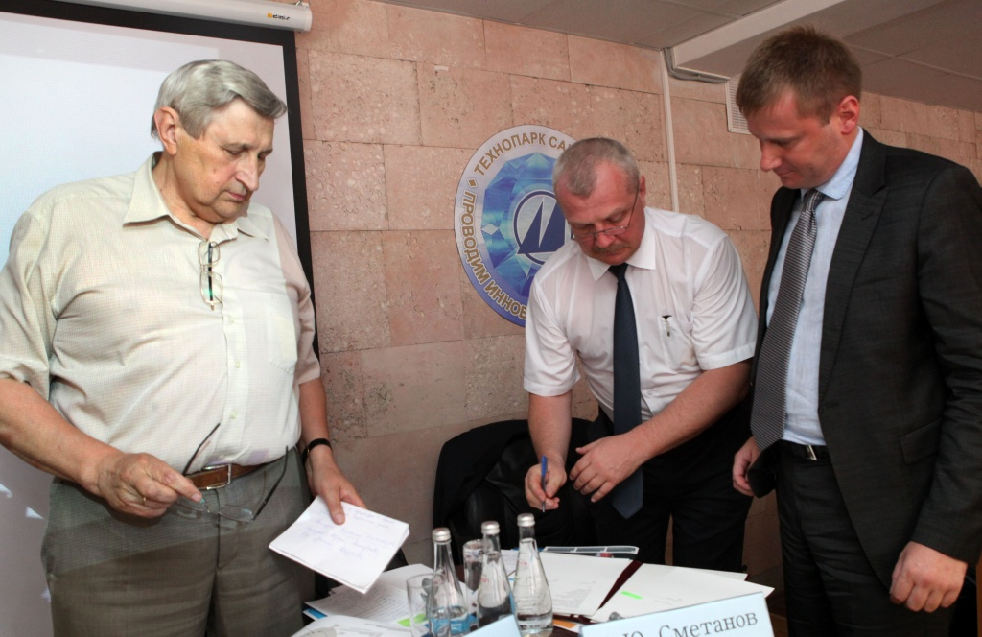
Подписаны соглашения о сотрудничестве между университетом МАМИ и двумя крупными промышленными предприятиями округа. Это соглашение о целевом обучении студентов МАМИ с ОАО «НПП Технопарк "Сапфир"» и соглашение о создании кафедры по подготовке конструкторов и технологов для обрабатывающего производства с ОАО «Сантехпром».
Его подписали ректор МАМИ Андрей Владимирович Николаенко, генеральный директор технопарка «Сапфир» Алексей Юрьевич Сметанов, генеральный директор ОАО «Сантехпром» Павел Михайлович Зелиско.
Ректор вуза отметил, что договорённости заключены в рамках реформирования системы образования в МАМИ, которое станет ещё более практикоориентированным. Уже сейчас студенты конструируют гоночные болиды, занимаются дизайном действующих моделей вертолётов, автомобилей и пр. Благодаря новому сотрудничеству спектр для практики расширится.
- МАМИ расширился: к нам было присоединено три вуза, таким образом, у нас учится уже более 50 000 студентов. И всё-таки наш приоритет – Восточный округ, - рассказал ректор вуза А.В. Николаенко. - Мы сотрудничаем с бизнесом: внедрили и сформировали электронный центр карьеры на базе сайта университета, где наши партнёры могут отследить траекторию обучения студентов, их активность и участие в проектах.
У нас полностью перестроена система образовательного процесса: во главу угла становится проект, основанный на принципах инженерных соревнований, который надо реализовать «в железе». Мне кажется, что эксперимент должен получиться и уровень подготовки у нас вырастет в ближайшие несколько лет.

Адрес страницы: http://vao.mos.ru/presscenter/news/detail/1182955.html
Префектура Восточного административного округа города Москвы

